Slovenská národná galéria otvára naraz tri nové expozície a medzinárodnú výstavu ukrajinskej secesie
20. 6. 2024 │SNG túto sobotu otvorí najviac nových výstavných projektov od sprístupnenia galérie po rekonštrukcii v roku 2022. Galéria tak zaplní svoje priestory stálymi expozíciami a zároveň otvorí putovnú medzinárodnú výstavu diel ukrajinskej secesie. Publikum sa môže tešiť na expozície Dizajn v kocke, Európska maľba raného novoveku, Model: Múzeum súčasného umenia a výstavu V oku búrky. Umenie secesie na Ukrajine.
Slovenská národná galéria uzatvára hlavný okruh stálych expozícií tromi novými expozíciami Dizajn v kocke, Európska maľba raného novoveku, Model: Múzeum súčasného umenia. Od otvorenia novej SNG v roku 2022 tak dokončuje dlhodobé expozičné projekty, ktoré môžu návštevníčky a návštevníci vidieť počas najbližších rokov.
„Teším sa, že sme ako inštitúcia dodržali sľub verejnosti – mať do leta všetky expozície pod strechou. Prekonávame tak aj zvláštne obdobie, počas ktorého umenie nebolo dostatočne zastúpené riadnymi expozíciami ponúkajúce komplexný pohľad na vývoj umenia na Slovensku, čo je dôležitou výbavou reprezentácie kultúry každého štátu,“ uvádza generálna riaditeľka SNG Alexandra Kusá.
Okrem toho bude národná galéria uvádzať aj krátkodobé výstavy, medzi nimi práve novú medzinárodnú výstavu v Oku búrky. Umenie secesie na Ukrajine, ktorá k nám putuje z viedenskej Galérie Belvedér a v septembri bude pokračovať do Sofie v Bulharsku.

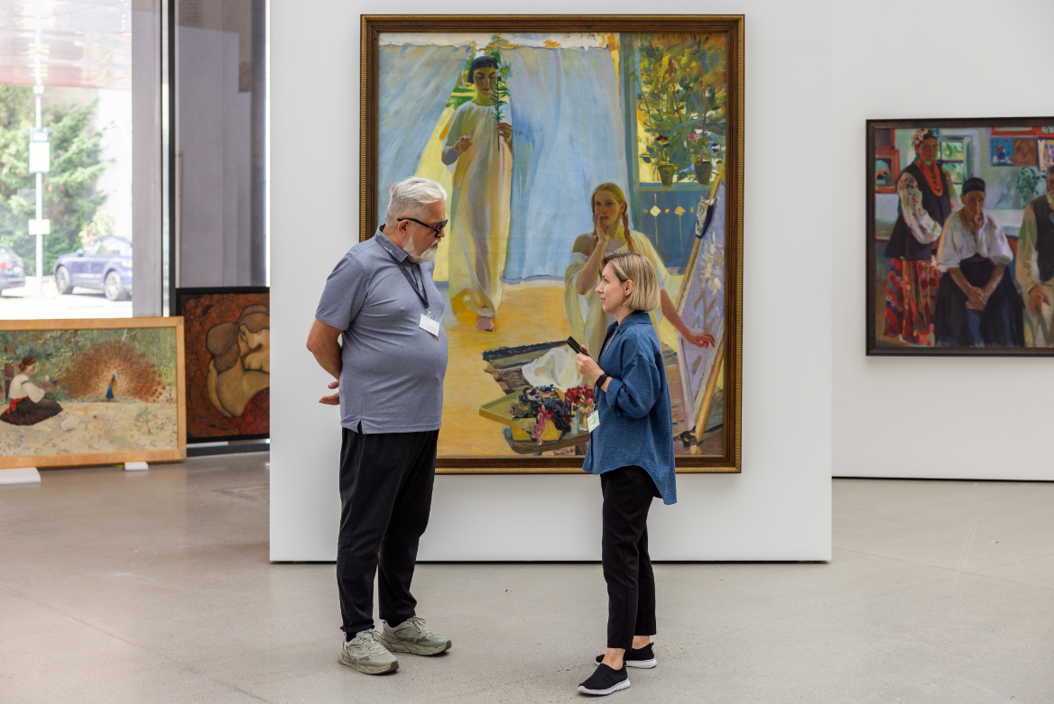
Foto z inštalácie výstavy V oku búrky. Umenie secesie na Ukrajine. Ukrajinskí kurátori: Konstantin Akinsha, Maryna Drobotiuk

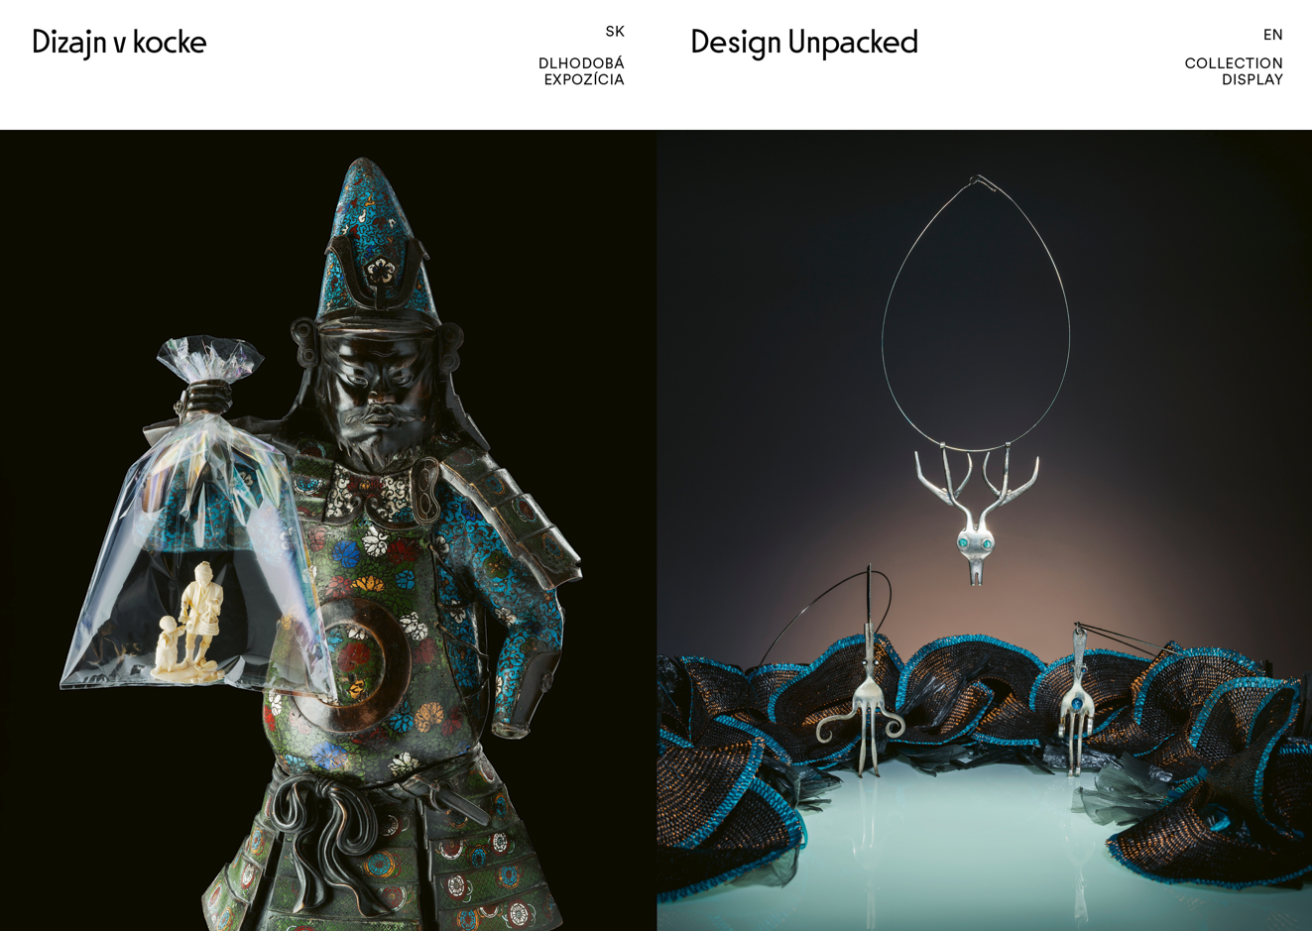
Dizajn v kocke │Dizajn, úžitkové umenie a umelecké remeslo zo zbierok SNG ponúkajú zážitkovú cestu naprieč storočiami každodennosti, ako aj veľkých a malých dejín. Vydáte sa po nej v sprievode dvojíc a trojíc vystavených artefaktov, ktoré spolu komunikujú v súzvuku i napätí a boli vybraté na základe ich vzájomného vizuálneho a významového iskrenia. Uvidíte majstrovské diela i predmety zo zadných políc našich depozitárov, progresívne diela, ale aj tie „nepohodlné“ a kontroverzné. Zoznámite sa s tvorbou slovenských dizajnérok a dizajnérov, umelkýň a umelcov 20. a 21. storočia i s umeleckoremeselnými prácami starých majstrov nielen z územia Slovenska.
Vystavené práce nechávame pôsobiť v rozmanitých kontextoch – ako súčasť vizuálnej kultúry, ako hráčov v hospodárskej i spoločenskej praxi, ako hrdinov a hrdinky vo významných dejinných udalostiach aj v každodennom živote. Rozmanité a pozoruhodné sondy do našich zbierok vám umožní spoznať viac do hĺbky aj bohatý digitálny obsah priamo v expozícii.
Kurátorky: Jana Švantnerová, Viera Kleinová
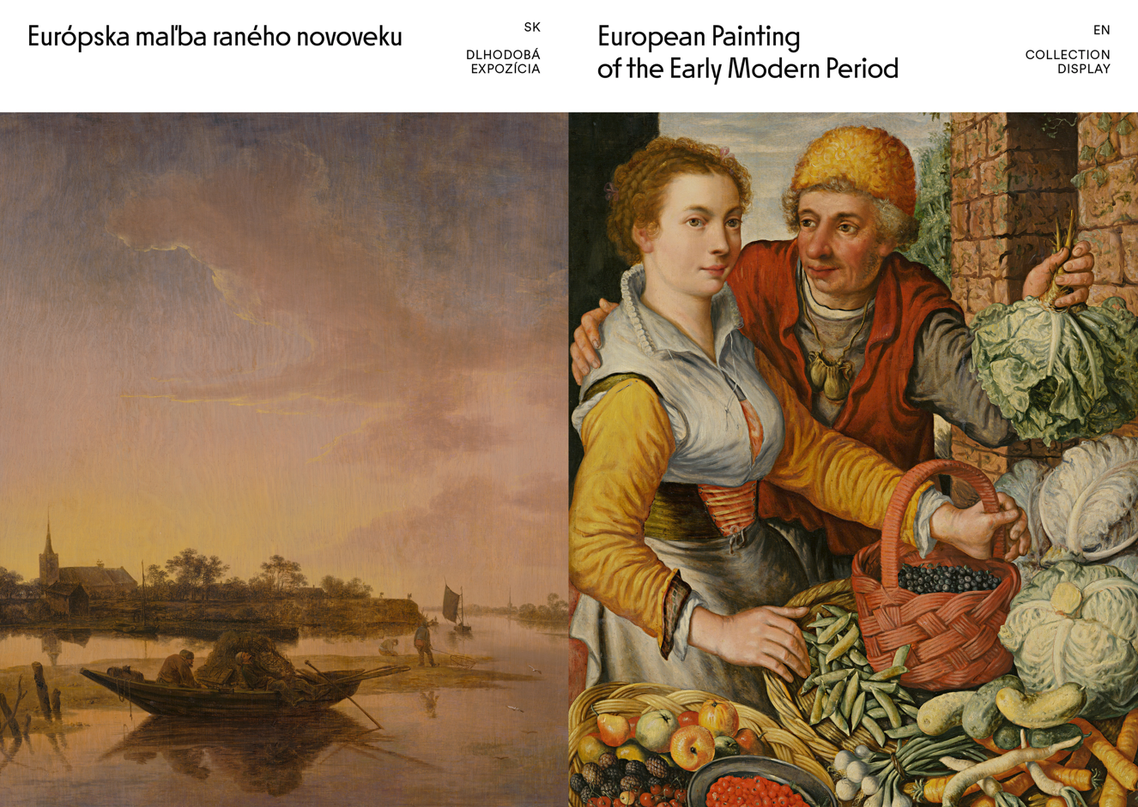
Európska maľba raného novoveku │ Expozíciu obrazov západoeurópskej proveniencie raného novoveku zo zbierky SNG možno vnímať s osobitnou hrdosťou, pretože výber z nej predstavuje najhodnotnejší súbor svojho druhu v domácom prostredí. Selekcia obrazov nebola obmedzená na prezentáciu najslávnejších majstrovských diel a nie je ani umeleckohistorickým prehľadom historickej maľby z epochy zahrňujúcej stáročia. Vystavené obrazy sú usporiadané tak, aby inšpirovali k porovnaniam. Dávajú do pozornosti, ako a kto používal ranonovoveké obrazy.
Okrem autorstva a námetu, tak spravidla štylistické znaky – kresba, farby, proporcie, priestorové znázornenie, osvetlenie, náročnosť zápletky, charakteristika kompozície – sú tiež fakty, ktoré sa dajú presne opísať a uchopiť. Aktuálne usporiadanie diel je o snahách mobilizovať dnešného diváka do vizuálnych sfér a poukázať na rozmanitosť interpretačných možností a zážitkov z historických obrazov. Expozícia prezentuje zo zbierky výber najdôležitejších príkladov, ktoré súvisia so životným štýlom a umeleckou kultúrou a poukazujú na rozdiely medzi bývaním a skutočným domovom.
Kurátorka: Zuzana Ludiková
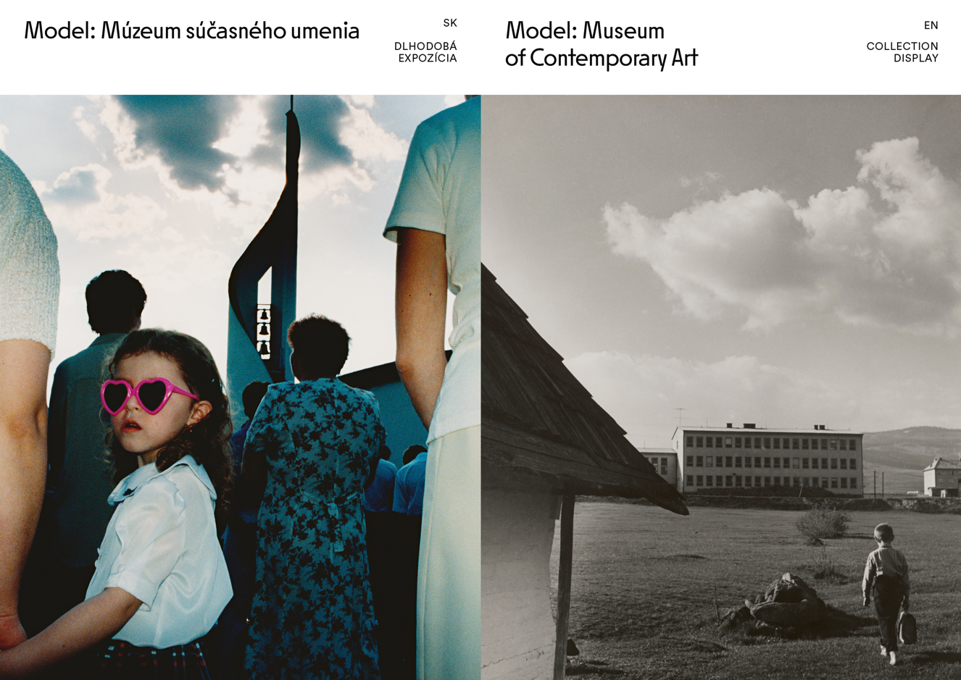
Model: Múzeum súčasného umenia │ Expozícia predstavuje kultúrne, spoločenské a umelecké prejavy od 50. rokov 20. storočia až po dnešok. Prostredníctvom umeleckých diel autoriek a autorov nielen zo Slovenska, ale aj z východoeurópskeho a svetového umenia skúma interakcie medzi exponátmi z rôznych vrstiev „súčasnosti“. Výber zo zbierok najnovšieho umenia v SNG nemá chronologické usporiadanie a bude sa postupne meniť aj v závislosti od krehkosti a efemérnosti médií a techník vystavených exponátov.
Múzeá sa tradične spájajú s uchovávaním minulosti, vytvárajú a konzervujú kunsthistorický kánon. Pojem súčasného umenia má oproti tomu pohyblivé hranice – diela súčasného umenia sú inovatívne, experimentálne a často majú nekonvenčný charakter. Naše fiktívne Múzeum súčasného umenia preto nie je skladiskom cenných artefaktov, ale skôr performatívnou kolekciou vo verejnom priestore – arénou pre diskusiu. Reprezentuje rôzne postoje, názory a témy umelkýň a umelcov cez dlhodobé kurátorské stratégie, výskumy a zbierkotvorné aktivity mnohých odborníčok a odborníkov počas celej existencie SNG. Expozícia mapuje aj tie aspekty našej vizuálnej kultúry, ktoré boli alebo stále sú prehliadané, potláčané a odmietané. Ukazuje umenie ako spoločenský nástroj na kritiku, na vytváranie komunít či alternatívnych lepších scenárov nášho života. Myšlienku otvorenej, prístupnej a dynamickej prezentácie podporuje aj architektonické riešenie, vďaka ktorému spoznáte súčasné umenie zo zbierok SNG v sieti prekvapivých a vzájomne sa obohacujúcich vzťahov.
Kurátorka: Lucia Gregorová Stach
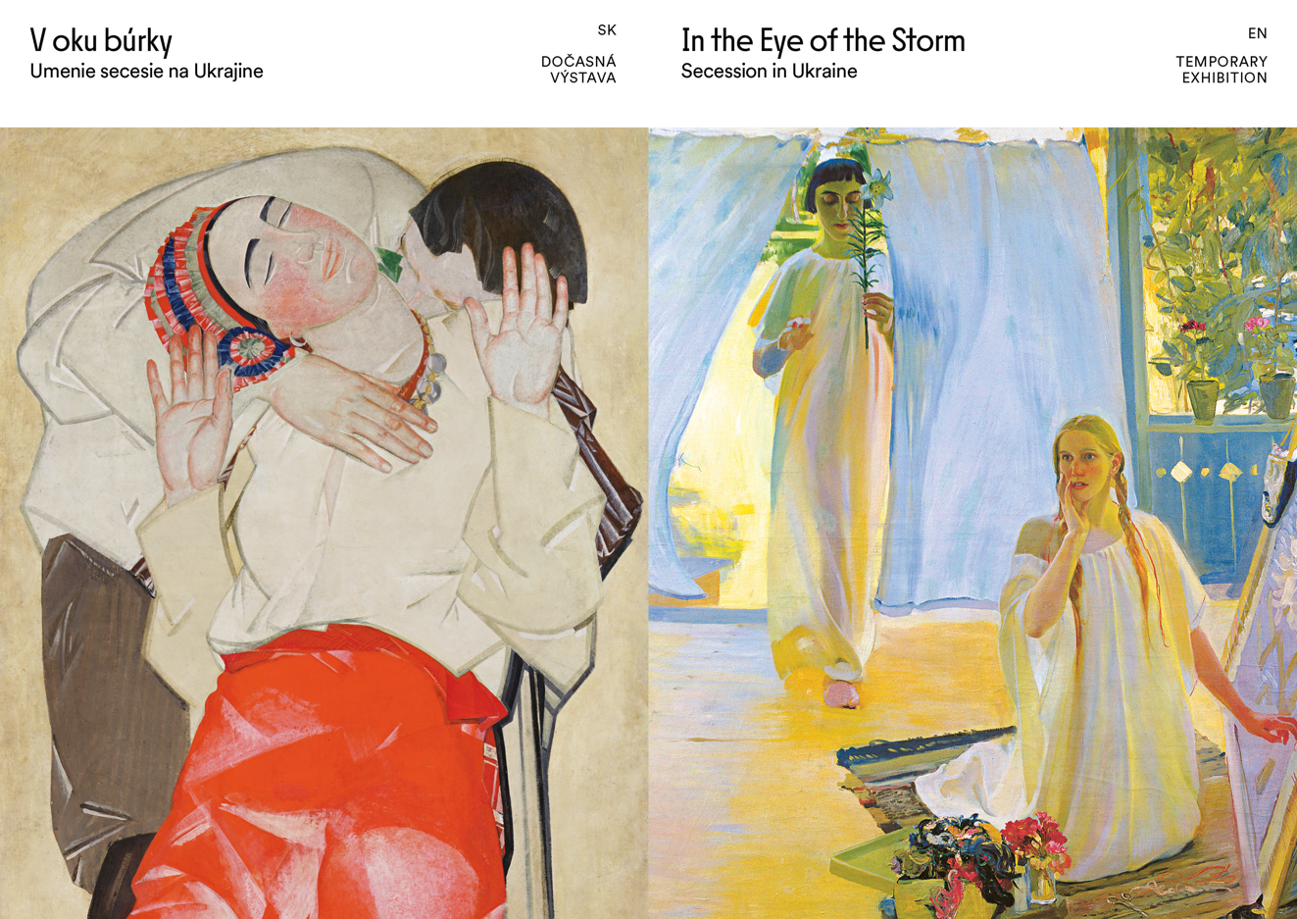
V oku búrky. Umenie secesie na Ukrajine │Výstava predstavuje približne 60 diel z umenia secesie, ktorá kulminovala v Európe okolo roku 1900 a zasiahla aj výtvarnú scénu územia dnešnej Ukrajiny.
V strednej Európe bola dôležitým centrom secesného umenia Viedeň, na čele s vplyvnou osobnosťou – Gustavom Klimtom, významné bolo aj prostredie Krakova. Vo viacerých centrách sa secesia, tzv. posledný veľký medzinárodný štýl, prejavila v kontexte národných špecifík. Na Ukrajine, podobne ako aj v iných krajinách, sa vývoj novej národnej školy zhodoval so znovuobjavením ľudového umenia, s organizovaním dielní úžitkového umenia vo vidieckych oblastiach a s objavom tvorby umelcov spojených s týmto prostredím. Okrem snahy o vytvorenie osobitého národného vizuálneho jazyka sa niektorí umelci zaujímali o vysoko personalizovaný symbolistický štýl, ktorý bol často ovplyvnený filozofickými trendmi.
Výstavný projekt sa koná v spolupráci s Belvedere Galerie vo Viedni, Národnou galériou v Sofii, Národným múzeom umenia Ukrajiny (Kyjiv) a s ďalšími ukrajinskými zbierkovými inštitúciami. Projekt vznikol ako iniciatíva Thyssen-Bornemisza Museo Nacional v Madride na vyjadrenie podpory Ukrajine a v snahe ochrániť jej umelecké diela pred ruskou inváziou. Výstava v SNG je iniciovaná zo strany Belvedere Galerie vo Viedni.
Ďakujeme Veľvyslanectvu Ukrajiny v Slovenskej republike za spoluprácu, Národnému múzeu umenia Ukrajiny, Národnému múzeu Andreya Sheptytského v Ľvove, Múzeu umenia v Dnipre, Múzeu umenia Mykolu Jarošenka v Poltave a Múzeu súčasného umenia v Odese za zapožičanie diel. Za kolegiálnu pomoc pri prevoze diel na Slovensko ďakujeme Ministerstvu kultúry Slovenskej republiky.
Kurátori: Konstantin Akinsha, Maryna Drobotiuk
Aktuálnu ponuku programov nájdete aj na www.sng.sk, na sociálnych sieťach a v newslettri galérie, na ktorého odber sa môžete prihlásiť na www.sng.sk.
Generálny partner SNG



